Düzce Üniversitesi E-posta Sisteminin
Android İşletim Sistemli Mobil Cihazlardan Kullanımı
- Android e-posta uygulaması varsayılan olarak mobil cihazınızda mevcuttur. Eğer yoksa Google Play Store’dan indiriniz. Uygulamanın simgesi aşağıdadır.
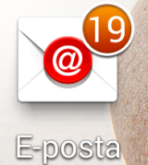
- Uygulamayı başlatıp hesap ayarlarını açınız. Mevcut hesabınızın ayarlarını değiştirmek için “Hesap Ayarları”nı, yeni bir hesap eklemek için “Hesap Ekle” seçimini yapınız.
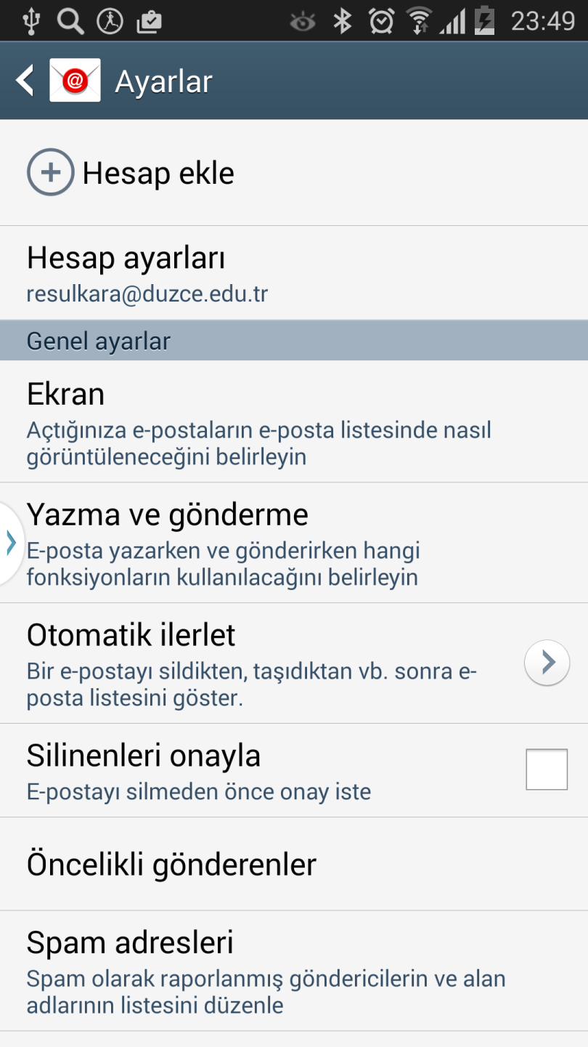

- E-posta adresinizi ve şifrenizi aşağıdaki resimde olduğu gibi yazıp “Manuel Kurulum” seçimi yapınız. “İleri” düğmesini kullanmayınız.
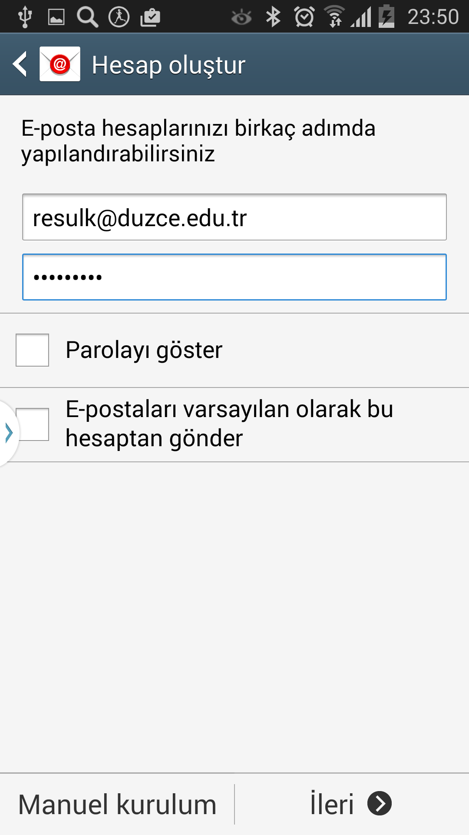

- Sonraki adımda Ne tür Bir Hesap kısmından POP3’ü seçiniz.

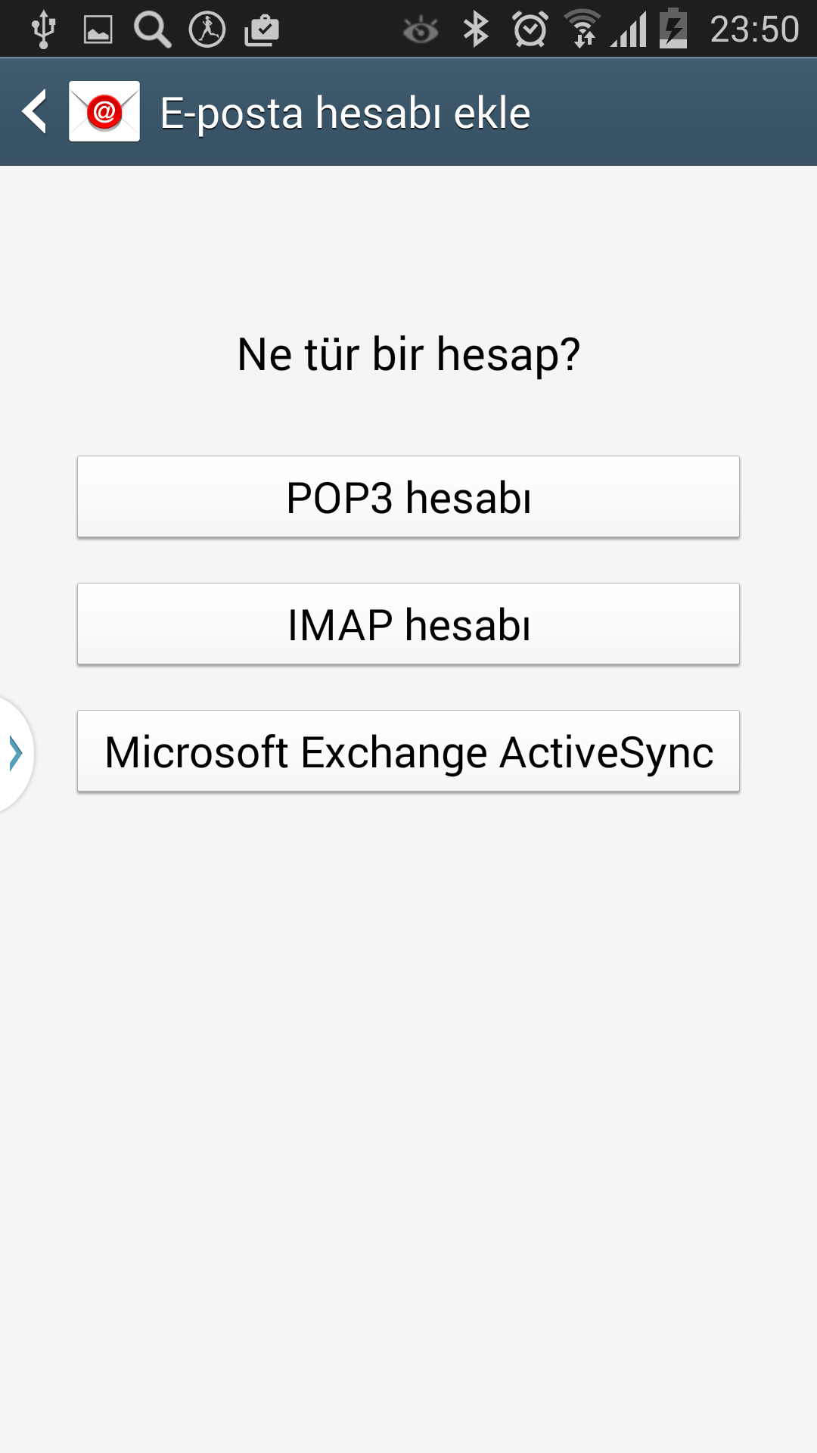

- Gelen Sunucu Ayarları kısmında aşağıdaki resimdeki seçimleri yapınız ve İleri düğmesine basınız.
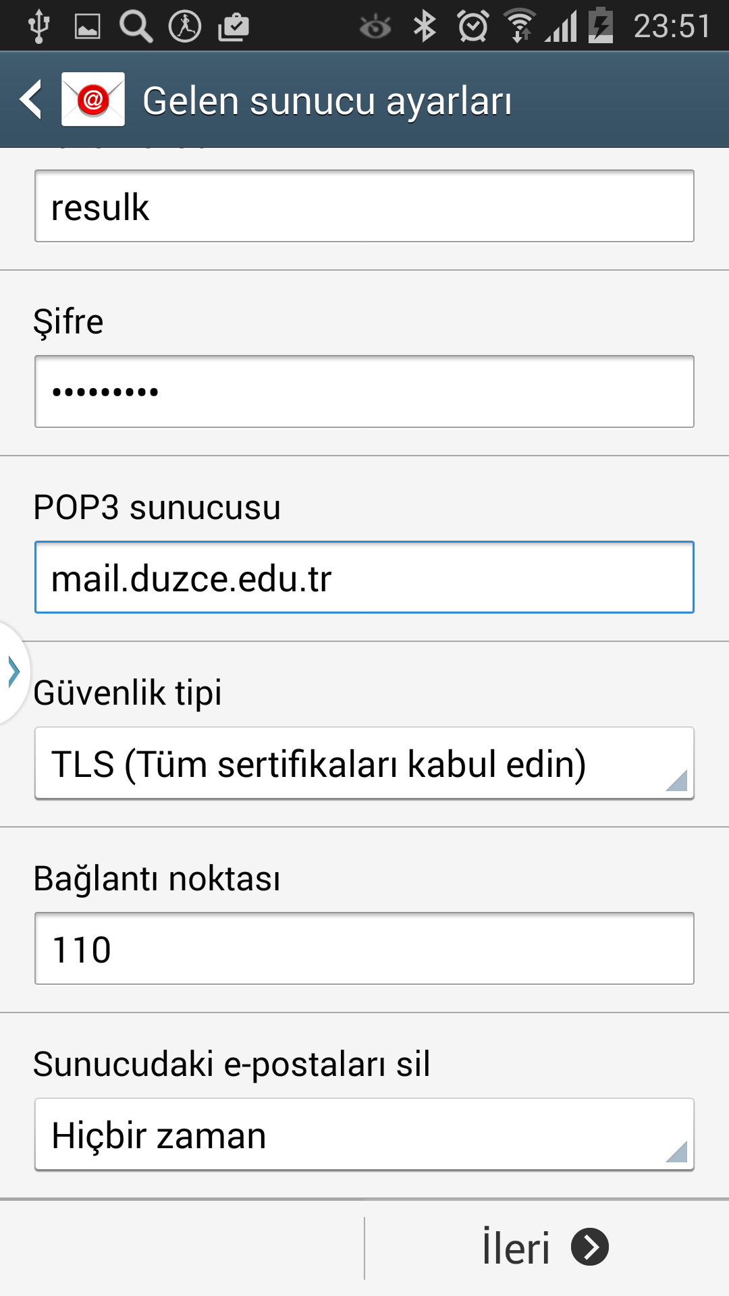

- Giden e-posta sunucu ayarları penceresinde aşağıdaki resimdeki seçimleri yapıp İleri düğmesine basınız.

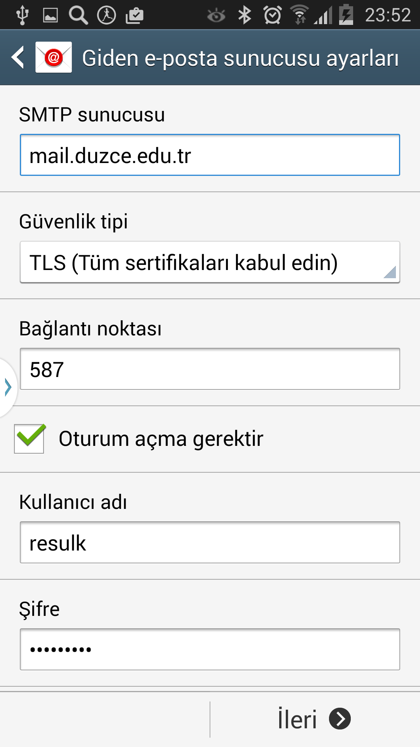

- Program senkronizasyon ayarlarını yapınız ve İleri düğmesine basınız.
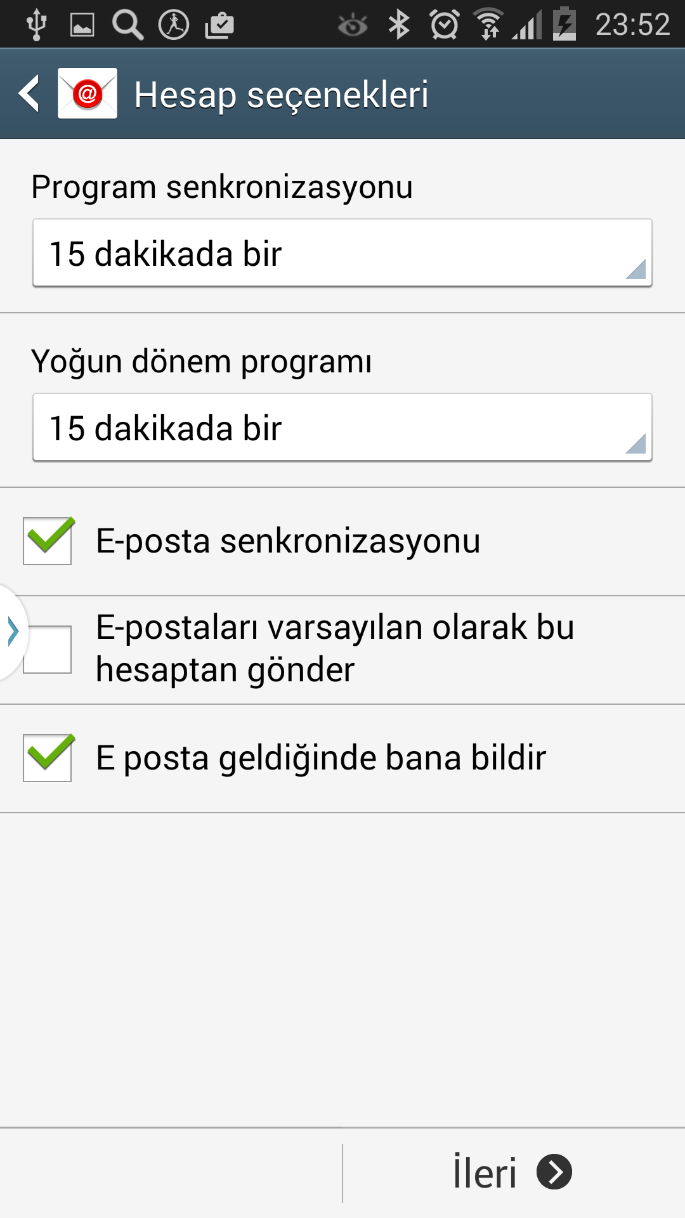

- Posta kurulumunun tamamlandığına dair bildirimi görerek adımları Kaydet düğmesine basarak tamamlayınız.
